Dokumentation - webdesign
Design
Mock-up – model for websidens udseende | Inspirationen til hjemmesiden var et grafisk billede jeg lavede for lidt tid siden:  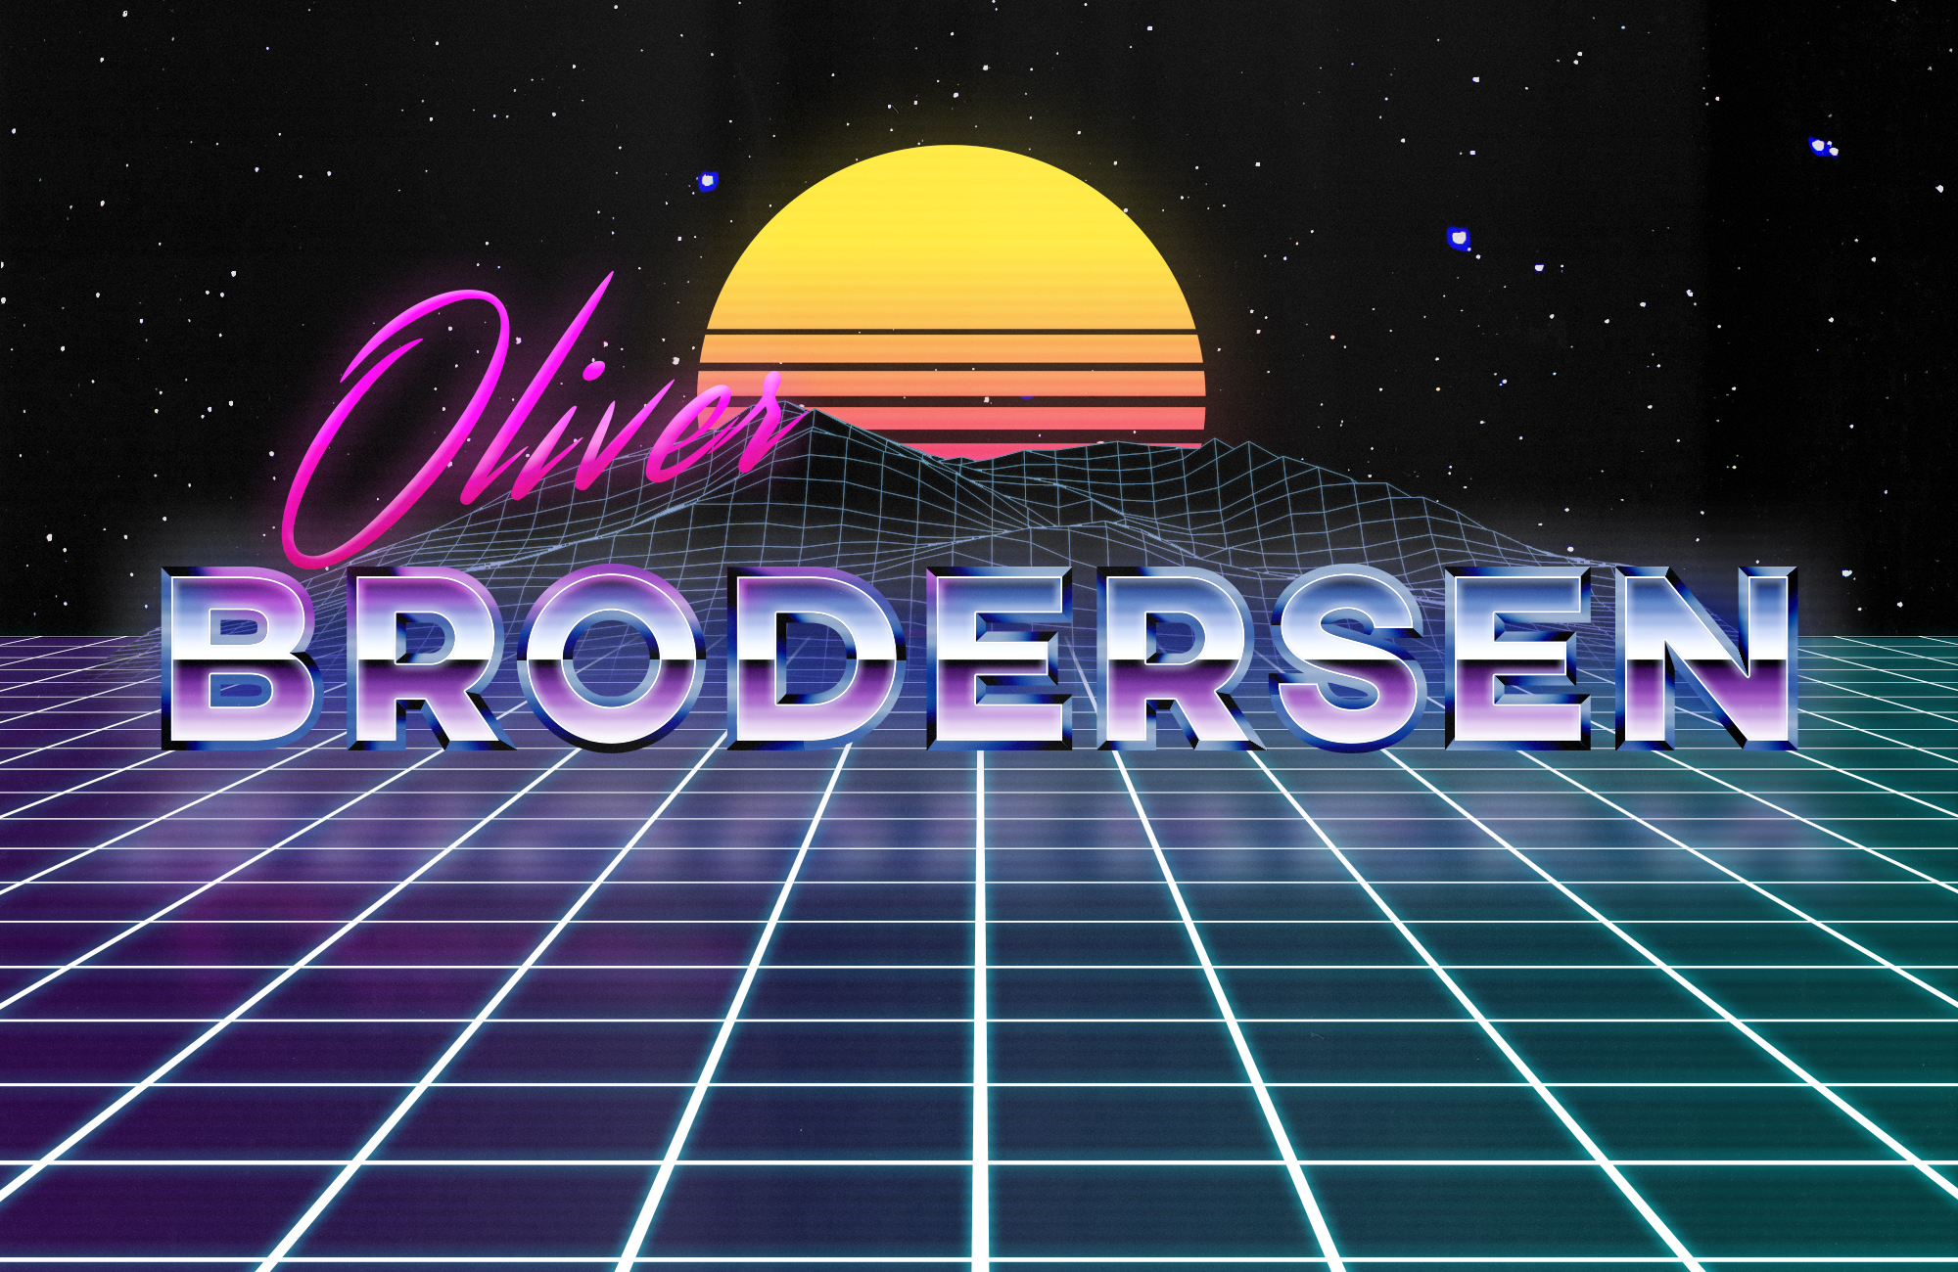
Visuel identitet:  Typografi  Farver  Billeder | Som typografi har jeg brugt en font ved navn AXIS  Farver bruger jeg blå, pink og sort i både meet mørke og meget lyse nuance  Og i billeder bruger jeg kun ting jeg selv har lavet som bjerg som gulv osv
Indholdselementer  Sitemap +  Hvad skal der være i header?  Hvad skal undersider indeholde | Der er ikke noget særligt i min header da jeg ikke har haft brug for at linke til hverken eksterne dokumenter eller skrifttyper.  På den ene underside er der 25 facts omkring mig, og på den anden er der en side hvor du kan bygge og lege med din egen version af det design som jeg har baseret siden på.
Usability  Hvordan tage højde for brugere?  Fx:  -Steve Krug (dont make me think)  Kiss  Gestaltlove  First things first | Der er kun enkelte sider hvilket gør enuen meget simpel.  I den side hvor du kn bygge er der meget store og tydelige knapper, så du ikke er i tvivl om hvad knapperne gør.  Tror ikke jeg har brugt nogle særlige love
Komposition  AIDA-model (hvordan skabe opmærksomhed) | Jeg har igennem hele siden fokus på design, og det er det jeg gerne vil have folk lægger mærke.
Brugerinvolvering  (hvordan få dem til at bruge websiden)  Fx Joshua Porter ”design for ongoing participation) | Der er en del der allerede har leget med den og de syntes det er sjovt
Navigation  Vis via Flowchart (se næste side) | 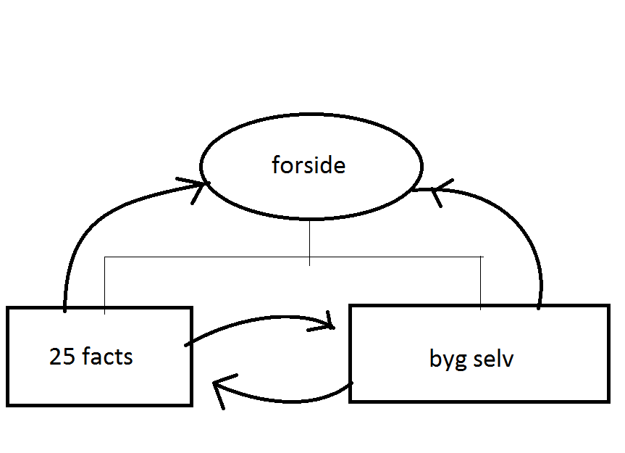
Brugertest  Få en på holdet til at teste (eller din Far ☺) | Der er en del der allerede har leget med den og de syntes det er sjovt
Få inspiration her
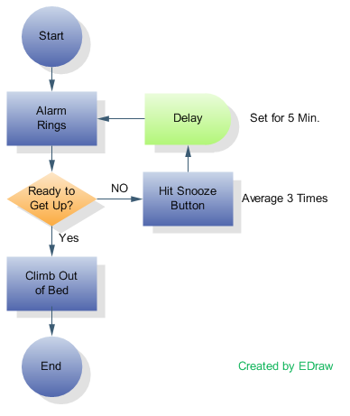
Flowchart kan nærmest oversættes som organisations- eller navigationsdiagram. Et blokdiagram over hvordan dine sider hænger sammen, og hvordan dine besøgende kommer rundt på stedet.

Hvad skal du bruge det til?
Når du har udmøntet din ide i en plan, fundet ud af hvor meget du vil fortælle og har inddelt din fortælling i sider, vil det være naturligt at du også har en ide om hvordan dine gæster bevæger sig rundt i dit univers.
Et flowchart er en udmærket metode, til at synliggøre den måde du har lænket siderne sammen på, samt i hvilken rækkefølge du vil lede gæsten gennem dine frembringelser.
De vigtigste symboler i et flowchart er:

ovalen | 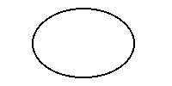som betegner begyndelsen og slutningen (man går ind på hjemmesiden)
rektanglet | 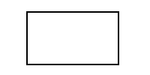som betegner en handling (gå til en ny side/tryk på et link
romben | 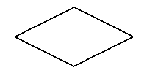som betegner et valg (vælge hvilken side man går til)
Mellem disse symboler tegnes navigationspile.
Når der er flere sider, hvor handlingen er den samme (fx videre til en anden side via en menu som vises på alle sider), er det i orden kun at vise en af dem som et eksempel. Hvis handlingen i stedet er at gå videre via andre links, skal det vises.

Logbog

Navn (eller gruppe/medlemmer)

Dato:

Klokken:

Til stede:
Fraværende (årsag):

Arbejdsopgaver udført: |  |  | Ansvarlig:
Arbejdsopgaver til næste gang: |  |  | Ansvarlig:
Bemærkninger:
(Hvad gik godt/dårligt)
Tidsplan:
(Følges den eller overarbejde)

